(16-22 Декабря 2019)

Индекс

Главное 2
❖ VIII съезд Компартии Кубы состоится в 2021 году 2
❖ Диас-Канель принял участие в заседаниях постоянных комиссий парламента 3
❖ Куба потратит более половины своего бюджета на социальные программы в 2020 году 4
❖ План экономики Кубы на 2020 год: экономить, экспортировать и эффективно работать 5
Экономическая и торговая блокада США против Кубы. Раздел III Закона Хелмса - Бертона 6
❖ Куба осуждает новую агрессию ОАГ против своего международного медицинского сотрудничества 6
❖ Куба не будет применять неолиберальные меры для преодоления экономической напряженности 7
Международные отношения 9
❖ Канцлер Кубы принял директора Национальной ассоциации издателей газет США 9
❖ Диас-Канель принял специального посланника премьер-министра Японии 9
Двусторонние отношения 11
❖ Посол Республики Куба в Российской Федерации посетил Урал 11
❖ В одной из российских библиотек пройдет презентация книги «Куба – любовь моя» 12

Главное

VIII съезд Компартии Кубы состоится в 2021 году
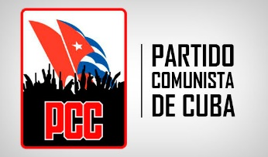
ГАВАНА, Куба, 19 декабря. VIII съезд Коммунистической партии Кубы состоится в 2021 году, как было объявлено на XI пленарном заседании Центрального комитета организации, который состоялся во второй половине дня в этот четверг во главе с её первым секретарём, генералом армии Раулем Кастро.
На встрече, в которой также участвовали Президент Республики и член Политбюро Мигель Диас-Канель Бермудес, второй секретарь ЦК Хосе Рамон Мачадо Вентура объявил о проведении конгресса в период с 16 по 19 апреля 2021 года и рассказал подробности его подготовки.
Члены ЦК также получили отчёт о результатах реализации Основных направлений экономической и социальной политики Партии и Революции за 2019 год.
По этому вопросу член Политбюро партии Марино Мурийо Хорхе, глава Постоянной комиссии по их осуществлению и развитию, пояснил, что со времени проведения VI Конгресса до настоящего времени было утверждено в общей сложности 216 стратегий и мер, в том числе 16 в прошлом году
Среди этих решений чиновник упомянул те, которые касаются совершенствования социалистического государственного предприятия и высших организаций управления экономикой; укрепление правительственных советов; важность науки, техники и инноваций; и мониторинг мер, утвержденных в отношении демографической динамики.
Сложная экономическая ситуация, которая ухудшилась в последние месяцы, отметил Мурийо Хорхе, не может стать фактором, замедляющим эти процессы, напротив, для этого требуется больший импульс для обновления экономической и социальной модели с целью устранения препятствий, которые они всё ещё сохраняются в развитии производительных сил и в их эффективности.
Партийный деятель счёл, что важно укрепить руководящую роль и руководство программных документов, утверждённых Партией, и использовать их в качестве основы для повседневной работы.
Напомним, что срок Рауля во главе организации истекает в 2021 г. (Кубинское Агентство Новостей- Газета Гранма)

Диас-Канель принял участие в заседаниях постоянных комиссий парламента
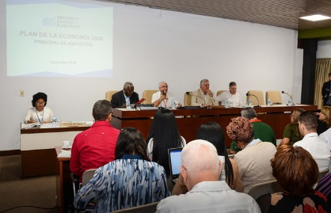
ГАВАНА, Куба, 17 декабря. Первый день сессий постоянных рабочих комиссий Национальной ассамблеи народной власти (ААЭС) начался сегодня во Дворце съездов Гаваны с участием президента Мигеля Диаса-Канеля.
Агропродовольственная комиссия обсудила результаты контроля и надзора за процессом заключения контрактов на сельскохозяйственное производство на 2020 год.
Наряду с образованием, культурой, наукой, технологиями и окружающей средой, депутаты постоянных рабочих комитетов кубинского парламента проанализировали выводы исследования по применению науки, технологии и инновации в производстве продуктов питания.
Комиссии по здравоохранению, спорту и национальной обороне и внутреннему порядку получили обновленную информацию об эпидемиологической ситуации в стране, особенно в том, что касается гигантской африканской наземной улитки.
Парламентарии также узнали о результатах контроля и мониторинга частников, работающих в качестве помощников по уходу за детьми, а также о мероприятиях, проводимых на территориях, чтобы узнать о качестве и воздействии мероприятий, организованных в рамках программ развлечения.
В течение этого дня Министерство энергетики и горнодобывающей промышленности предоставило информацию о соблюдении мер, принятых на уровне страны для выхода из сложной энергетической ситуации.
Комиссия по обслуживанию услуг обсудила цепочку порт-транспорт-внутренняя экономика и соблюдение Закона 118 (по иностранным инвестициям) в различных видах деятельности.
Также была проведена оценка воздействия дорожно-транспортных происшествий на экономику и общество в 2019 году и результаты мер, принятых для их снижения.
Президент Кубы посетил комитет по экономическим вопросам, который проанализировал выполнения экономического плана на 2019 год и закон о бюджете на 2020 год.
В этом контексте его сопровождал Эстебана Ласо, президента органа и Государственного совета.
Комиссия по конституционным и правовым вопросам рассмотрела возможный законодательный график, представленный ассамблее министром юстиции.
Также проанализировала предложения по проекту закона об организации и функционировании парламента и Государственного совета Республики Куба. (Кубинское Агентство Новостей)

Куба потратит более половины своего бюджета на социальные программы в 2020 году
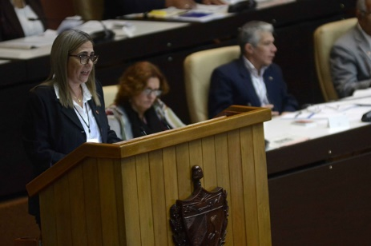
ГАВАНА, Куба, 20 декабря (ACN) Бюджет на 2020 год, утверждённый в эту пятницу на очередной сессии 9-го Законодательного собрания Национальной ассамблеи народной власти Кубы, имеет сильный социальный характер: более 50 процентов ресурсов направлены на осуществление основных услуг и социальной политики, к примеру, повышение заработной платы и пенсий.
Мейси Боланьос, министр финансов и цен, проинформировала сегодня кубинских законодателей о выделении 8,6 млрд. песо на обеспечение повышения зарплаты, начавшегося в июле этого года, и что 52 процента бюджета будет использовано на образование и здравоохранение.
Образованию, согласно официальной статистике, будет посвящено 11 миллиардов песо, что составляет 24 процента от текущих расходов, дабы гарантировать посещение более 1,7 млн. учащихся всех уровней образования.
Между тем, сектору здравоохранения выделят 12,74 миллиарда песо (28 процентов от общего числа), чтобы поддержать 201,4 млн. медицинских консультаций и услуг в больницах и первичной медицинской помощи.
Министр подчеркнула, что для покрытия расходов на социальное обеспечение запланировано 7,54 миллиарда песо.
В следующем году продолжатся субсидии на строительные работы в жилищах с низким доходом, для чего страна будет располагать 1,12 млрд. песо.
Другой приоритет будет заключаться в поддержке науки, технологий и инноваций, гарантируя 1,522 миллиарда песо (1,5 процента от валового внутреннего продукта в текущих ценах).
Резервы будут генерироваться за счёт прибыли, вытекающий из исследований.
Для финансирования большей части бюджета планируется собрать 66,29 млрд. песо с ростом на 11,5% по сравнению с оценкой предыдущего года, что будет напрямую зависеть от увеличения оборота розничной торговли, дисциплины в уплате налогов и укрепление превентивных мер и фискального контроля.
В рамках годового бюджета ключевую роль будет играть сбор денежных средств Национальным управлением налоговой администрации, гарантируя 74 процента доходов, при этом взносы негосударственного сектора увеличатся на 12 процентов.
Несмотря на ожидаемый доход от частников, государственный сектор будет сохранять превосходство, участвуя в 85 процентах этих взносов, заключила Боланьос. (Кубинское Агентство Новостей)

План экономики Кубы на 2020 год: экономить, экспортировать и эффективно работать
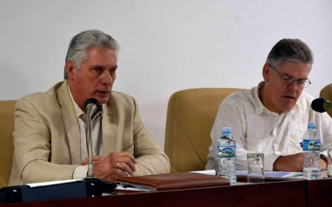
ГАВАНА, Куба, 17 декабря. Год приближается к концу и законодатели Национальной ассамблеи народной власти Кубы были проинформированы сегодня об экономическом плане на 2020 год, целью которого будет увеличение и диверсификация экспорта, повышение эффективности инвестиционного процесса и усиление мер экономии.
Парламентарии острова заседают в постоянных рабочих комитетах в предверии 4-й очередной сессии Ассамблеи народной власти 9-го законодательного созыва, которая состоится 20 и 21 декабря.
В присутствии президента Мигеля Диаса-Канеля, члены комиссии по делам экономики получили информацию о приоритетах предстоящего бюджета.
Замещение импорта, главным образом направленное на удовлетворение потребностей туризма и создание производственной цепочки с иностранными инвестициями, были некоторыми аспектами, упомянутыми Алехандро Хилем Фернандесом, министром экономики и планирования.
Министр также призвал обеспечить соответствие валютных поступлений и розничного обращения на основе внешнего и внутреннего финансового баланса страны и подчеркнул необходимость использования вклада вузов, связи между ними и промышленностью, а также применения мер для стимулирования экономики.
По словам Хиля Фернандеса, приоритет будет отдан закупке продуктов питания, топлива, удобрений и пестицидов, выплате долгов, которые в основном гарантируют возобновление новых кредитов, и финансированию национальной промышленности.
Министр отметил, что при разработке Плана экономического развития на 2020 год не учитывается тенденция увеличения задолженности, не ухудшается окончательное сальдо дебиторской задолженности за рубежом и обеспечивается внутренняя валютная стабильность.
Кубинский чиновник также подчеркнул, что появляются способы приобретения иностранной валюты, поэтому предприятиям не нужно ждать централизованного распределения, и эти меры являются шагами на пути к более финансовому и менее административному управлению экономикой.
Диас-Канель предупредил, что необходимо сохранить альтернативы, направленные на сбережения, которые не влияют на функционирование страны, такие как перемещение крупных энергонагрузок на нерабочее время, перевозить население на государственных автомобилях, когда общественный транспорт подводит и использование животных средств передвижения. (Кубинское Агентство Новостей)

Экономическая и торговая блокада США против Кубы. Раздел III Закона Хелмса - Бертона

Куба осуждает новую агрессию ОАГ против своего международного медицинского сотрудничества
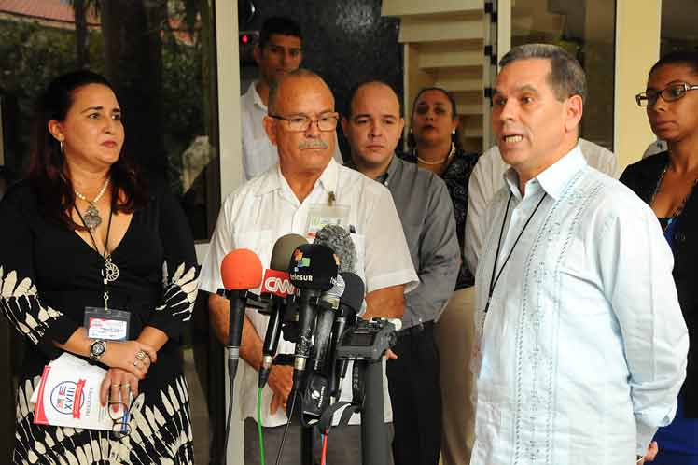
ГАВАНА, Куба, 18 декабря. Куба осудила сегодня новую агрессию Организации американских государств (ОАГ) против международного медицинского сотрудничества Кубы в разных странах мира.
Данная организация, возглавляемая Луисом Альмагро, созвала в среду в Вашингтоне форум для дискредитации участия кубинских специалистов в области здравоохранения в социальных программах стран третьего мира.
В этом смысле заместитель министра иностранных дел Кубы Рохелио Сьерра Диас заявил в Твиттере, что «ещё раз «министерство колоний» ОАГ и его неопровержимый генеральный секретарь подчиняются своему имперскому господину и устраивают спектакль, чтобы попытаться дискредитировать наше медицинское сотрудничество, используя самую грязную ложь и игнорируя её гуманистическую и солидарную сущность #CubaForHealth».
Замминистра добавил, что «Альмагро и его банда намерены игнорировать ради удобства или лакейства, миллионы жизней, спасенных нашим медицинским персоналом в мире, гордость и преданность тех«ангелов в белых одеждах», которые добровольно приносят надежду нуждающимся».
Форум является частью кампании Белого дома, пояснила Иоана Таблада (фото, слева), заместитель генерального директора Соединенных Штатов МИД. (Кубинское Агентство Новостей)

Куба не будет применять неолиберальные меры для преодоления экономической напряженности

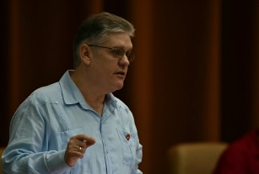

ГАВАНА, Куба, 19 декабря. Мы не применяли или будем применять неолиберальные меры, чтобы противостоять напряженной ситуации в стране, сказал в четверг в гаванском Дворце съездов министр экономики и планирования Алехандро Хиль Фернандес, информируя депутатов о тенденциях индикаторов экономики страны в течение 2019 года.

Ни одна школа или больница не были закрыты, цены на топливо или электроэнергию не увеличились, чтобы сократить потребление, сказал глава в присутствии Мигеля Диаса-Канеля, президент республики и Эстебана Ласо, председателя Национального собрания народной власти.

Глобальные экономические перспективы неблагоприятны по сравнению с оценками на начало года.

Экономическая комиссия для Латинской Америки и Карибского бассейна (ЭКЛАК), объявляет, что продолжается общее замедление в регионе, прогнозируя рост на 0,1 процент и в качестве перспективы на 2020 год 1,3 процента.

Что касается Кубы, то этот год характеризуется ужесточением экономической, торговой и финансовой блокады Соединенных Штатов, которая увеличивает меры давления с упором на препятствия на поставку топлива в страну, сказал он.

Министр напомнил, что с апреля страна испытала дополнительные ограничения в связи с сокращением энергоносителей, влияющим на общественный транспорт, сельское хозяйство, производство и распределение продуктов питания, а также влияющим на временную остановку одних инвестиций и замедление роста других.

Ситуация, продолжил Хиль, стала более острой с сентября, когда страна располагала около 50 процентами топлива, а экономика работала с 30.

Страна приняла меры для стимулирования экономики, например, повышение зарплаты в бюджетном секторе, что принесло пользу более чем одному миллиону 400 тысячам работников.

Кроме того, началась продажа продукции среднего и высокого класса в валюте, и было утверждено 28 мер по укреплению социалистического государственного предприятия, которое будет расширено для устранения препятствий и консолидации важнейшего экономического субъекта кубинской модели.

Министр объяснил, что прибытие более четырех миллионов 300 тысяч посетителей не соответствует годовому плану, но всё равно является похвальным результатом.

Год завершается строительством 43 тыс. 700 жилищ. Были устранены 47 тысяч повреждений из-за погодных явлений. Гарантированы ресурсы для восстановления всех частичных потерь крыш, а в случае торнадо, прошедшего через Гавану в январе этого года, практически устранены все восемь тысяч с лишним повреждений.

Хиль также добавил, что предпринимаются шаги для увеличения и диверсификации экспорта, например, в пищевой промышленности.

Несмотря на ограничения экономики, занятость увеличилась на 32 тыс. 500 человек, большинство из них в негосударственном секторе, а средняя зарплата оценивается в 877 песо.

Точно так же, по его словам, был достигнут прогресс в процессе компьютеризации, особенно в электронной торговле, благодаря таким приложениям, как Transfermóvil и EnZona, и было запущено 600 тысяч новых линий, достигнув на днях показателя в шесть миллионов по всей стране.

В гидравлической инфраструктуре более миллиона жителей получили выгоду, и заключены важные инвестиции, такие как технологическая реорганизация завода по производству хлора, запуск производства смешанной компании, которая производит одноразовые подгузники в специальной зоне развития Мариеля, и завода азотных удобрений NPK (азот, фосфор и калий) промышленной зоны Сьенфуэгос.

Министр сказал, что в 2019 году инвестиции достигли суммы более 10 миллиардов песо, несмотря на то, что из-за напряженности в топливе некоторые из них были парализованы или замедлились.

Что касается «Задачи жизнь», ответа на изменение климата, Хиль сказал, что программа получила значительный прирост за счёт восстановления пляжей, лесовосстановления и применения солнечных установок для производства фотоэлектрической солнечной энергии.

Среди ограничений и благодаря усилиям населения, согласно оценкам, кубинская экономика не испытает сокращений в 2019 году, что является доказательством существующего потенциала сопротивления и внутренних резервов. ЭКЛАК оценила рост ВВП острова в 0,5 процента. (Кубинское Агентство Новостей)

Международные отношения

Канцлер Кубы принял директора Национальной ассоциации издателей газет США
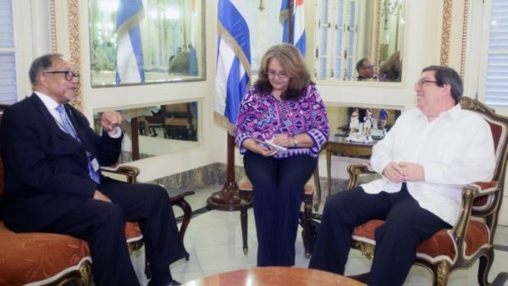
ГАВАНА, Куба, 18 декабря. Министр иностранных дел Кубы Бруно Родригес Паррийя встретился во вторник с доктором Бенджамином Чависом, исполнительным директором Национальной ассоциации издателей газет США (NNPA).
Активист и признанный защитник гражданских прав ратифицировал приверженность американского народа, в частности афроамериканцев, отношениям между двумя странами и против экономической, коммерческой и финансовой блокады Соединенных Штатов, опубликовал Родригес Паррилья в Твиттере.
Во время обмена мнениями с национальной и зарубежной прессой Чавис, который участвует в 18-м издании «серии бесед Кубы по внешней политике США», подтвердил свою поддержку острову и подтвердил, что её революция облагодетельствовала народ острова, карибские страны, США, Африку и мир в целом.
Национальная ассоциация газетных издателей была основана в 1940 году, когда Джон Х. Сенгстаке из Чикагского омбудсмена организовал встречу с другими афро-американскими издателями с целью «гармонизации энергии в общей цели на благо черной журналистики». (Кубинское Агентство Новостей)

Диас-Канель принял специального посланника премьер-министра Японии
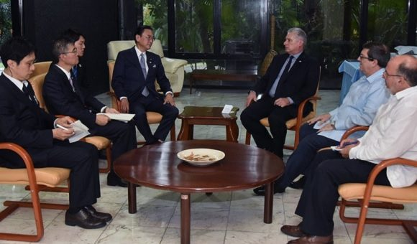
ГАВАНА, Куба, 20 декабря.Президент Республики Куба Мигель Диас-Канель принял в эту пятницу специального посланника премьер-министра Японии Кейджи Фурую, который посещает Кубу в рамках 90-летие установления дипломатических отношений между двумя странами.
Также нашли возможность ратифицировать общую волю к расширению и диверсификации связей, особенно в сфере торговли и сотрудничества.
Сопровождали выдающегося посетителя Казухиро Фуджимура, посол Японии на Кубе и Кеничи Масамото, директор Мексики, Центральной Америки и Карибского бассейна в министерстве иностранных дел Японии.
С кубинской стороны присутствовали министр иностранных дел Бруно Родригес Паррийя и директор МИД по Азии и Океании Альберто Бланко Сильва.
Ранее, в штаб-квартире внешнеполитического ведомства, состоялась церемония гашения марки 90-летия кубино-японских связей.
Заместитель министра иностранных дел Кубы Анаянси Родригес была ответственна за это.
По её словам, тот факт, что оба государства являются архипелагами, способные преодолевать стихийные бедствия, чувствовать гордость за свои особые культуры, имеющие рис в качестве одного из основных продуктов питания и любящими спорт, способствовал тесной дружбе, которая объединяет их.
Кубинский дипломат напомнил, что японская иммигрантская община оставила свой отпечаток на национальной самобытности, внесла важный вклад в садоводство и сельское хозяйство и сохранила своё присутствие, главным образом на Острове молодёжи, где расположено самое большое сообщество потомков Японии на Кубе.
Со своей стороны, вышеупомянутый Фуруя, который также является президентом парламентской группы дружбы Япония-Куба, подчеркнул исторические узы дружбы, укрепленные в течение 400 с лишним лет, после визита в Гавану самурая Хасекура Цуненага, первого выходца этой страны, нога которого ступила на карибский остров.
Марка была разработана Роберто Руисом и показывает статую, посвященную гостю, посетившему Кубу в 1614 году и расположенную на набережной Гаваны с 26 апреля 2001 года.
В ходе дружеской встречи обе стороны отметили хорошее состояние двусторонних связей, особенно после визита на Кубу в сентябре 2016 года премьер-министра Японии Синдзо Абэ. (Кубинское Агентство Новостей)

Двусторонние отношения

Посол Республики Куба в Российской Федерации посетил Урал
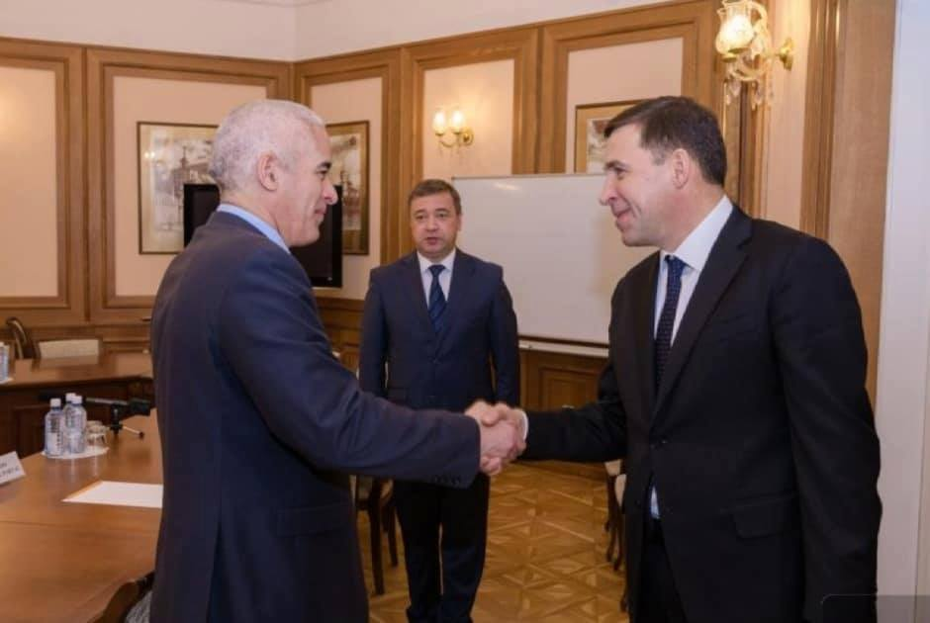
Екатеринбург, 20 декабря. Посол Республики Куба в Российской Федерации Херардо Пеньяльвер Портал посетил с рабочим визитом Свердловскую область – один из наиболее промышленно развитых субъектов федерации в России.
В самом центре Екатеринбурга, столицы области, состоялась встреча Посла с Евгением Куйвашевым, губернатором субъекта федерации. В рамках переговоров было проанализировано развитие двусторонних торгово-экономических связей, в частности, в отношении поставок на Кубу металлургической продукции, а также продукции, относящейся к сфере строительства и железнодорожного сообщения. В свою очередь власти Свердловской области выразили заинтересованность в приобретении экспортируемых кубинских товаров и услуг, а также в поиске путей увеличения потока туристов из региона, который насчитывает около 5 миллионов жителей.
В ходе встречи Посол вручил Губернатору приглашение посетить в сопровождении крупной бизнес-делегации Гаванскую международную ярмарку (FIHAV), которая состоится во второй половине 2020 года. Куйвашев, в свою очередь, пригласил представителей Кубы на крупнейшую в России промышленную ярмарку «Иннопром-2020», которая пройдет с 8 по 10 июля следующего года в Екатеринбурге.
После этого Глава дипломатического представительства посетил Уральский Федеральный Университет, в стенах которого обучается более 35 тысяч студентов, среди них около 5 тысяч человек из 90 стран мира, куда входит и Куба. Херардо Пеньяльвера Портала приняли ректор учебного заведения Виктор Кокшаров вместе с проректором Сергеем Тушиным, которые, в свою очередь, получили от Посла приглашение принять участие в Университетском конгрессе 2020 года, который состоится в феврале следующего года в Гаване. Затем Посол прочитал лекцию, посвященную высшему образованию на Кубе, на которой присутствовали почти 200 студентов, а также осмотрел фотовыставку, посвященную визиту Фиделя Кастро в Екатеринбург в мае 1963 года. На фотографиях, представленных в рамках выставки, запечатлён весьма теплый прием, оказанный в те годы лидеру кубинской революции.
День завершился открытием Дома Гаваны, расположенного в идеальном месте в центре Екатеринбурга недалеко от офисов компании Top Cigars, представляющей интересы Habanos S.A в России. (Сайт Посольства Кубы в России)

В одной из российских библиотек пройдет презентация книги «Куба – любовь моя»
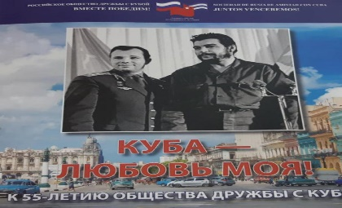
Москва, 18 декабря. - В областной научной библиотеке Мурманска, расположенного на северо-западе России, состоится презентация книги «Куба – любовь моя».
Это уже второе издание этого литературного произведения, автором которого является Виктор Шабрин, которое было опубликовано в ознаменование 55-летней годовщины существования Общества дружбы Россия-Куба.
Информационное агентство Nordnews, освещающее данное культурное мероприятие, считает важным отметить, что Общество дружбы было создано совместно Юрием Гагариным и Эрнесто Че Геварой в 1964 году. (Сайт Посольства Кубы в России)

